Sv. maše od 15. 5. do 4. 6. 2023

Datum | d | Godovi | ura | Namen
15. 5. | P | Izidor, kmet | 18  19 | Šahovec: poljska maša  Alojz Rogelj, obl.
16. 5. | T | Janez Nepomuk | 18 | Dobrava: poljska maša
17. 5. | S | Jošt, puščavnik | 18  19 | Knežja vas: poljska maša  Anton Smolič (Preska)
18. 5. | Č | Gosp. vnebohod | 19 | st. Hočevar (Dobrava)
19. 5. | P | Ivo, duh. | 18 | Selce: st. Zajc in vsi Štefkovi
20. 5. | S | Bernardin, duh. | 9  19 | Lisec: gorska maša  Alojz Mežan in Milica
21. 5. | N | NEDELJA  7. velik. | 8  10 | za žive in rajne farane  za prvoobhajance in starše
22. 5. | P | Marjeta | 18 | Selce: poljska za Gor. Kamenje
23. 5. | T | Socerb Tržaški | 19 | Ivana Kovač, obl.
24. 5. | S | Marija Pomagaj | 19 | Peter Tomšič, obl. in stari st.
25. 5. | Č | Beda, duh. | 19 | Kristina in Anton Lavrič (Vrbovec)
26. 5. | P | Filip Neri, duh. | 19 | Marija Pekolj, obl. in Kotarjevi
27. 5. | S | Alojzij Grozde | 19 | Marija Prpar, 1. obl. (Luža); oče in brat
28. 5. | N | NEDELJA  BINKOŠTI | 8  10  14 | st. in Marija Kastelic  Šahovec: za sosesko in farane  za bolnike, invalide in ostarele
29. 5. | P | Binkoštni pon. Marija Mati C. | 8  19 | Marija Grm, obl.  st. Makše in brat Jože, obl.
30. 5. | T | Kancijan, muč. | 19 | Tone Vidrih, obl.
31. 5. | S | Obiskanje D.M. | 19 | Julijana Pekolj, 1. obl.
1. 6. | Č | Justin, muč. | 19 | Janez Trunkelj
2. 6. | P | Marcelin,Peter | 19 | Alojz in Majda Pekolj, obl., Šah. 4
3. 6. | S | Karel, muč. | 18 | Selce: Marija in Branko Gracar
4. 6. | N | NEDELJA  Sv. Trojice | 8  10 | za žive in rajne farane  Anton Ferfole, obl. in Amalija

Žup. Dobrnič 7, 8211 Dobrnič. Tel.: 07/346-50-83. E-pošta: milos.kosir@rkc.si Splet: zupnija-dobrnic.rkc.si TRR Župnije: SI56 0297 1009 2113 838
Odg.: Miloš Košir (041/693-443) Tisk: Salve

14. 5. 2023 – št. 7

Marijin mesec majnik

Pred praznikom Fatimske Matere božje, tudi na dan Evrope nam, sv. Janez Pavel II. pravi, da je obdobje kulture smrti veliko zahtevnejši in neva- rnejši kot preteklo obdobje svinčenega komuniz- ma. Njena ideologija se je namreč prelevila, v pravni in demokratični zasnovani Evropi, v kultu- rni boj proti temeljnim, osnovnim in naravnimi vrednotami človeka in družbe. S čim vse se bo moral dan danes soočiti najstnik! Praktično bo moral izbirati svoj spol, spolno usmeritev, spol partnerja, vrsto spolnih odnosov (na ponudbo mu bodo tudi živali, v Španiji že) … . Kako na razpotju smo danes odrasli, ki v družbenemu okolju sreču-jemo dobro zasnovan in utemeljen kulturni boj. Če pa se sprašuje-mo, kako Cerkev odgovarja na te izzive, nam ponudi Družbeni nauk Cerkve in Fatimska prikazovanja, v katerih Sveta Trojica razodene človeštvu prihodnje soočanje s širjenjem ruske zmote. Sveta Trojica nam v tem boju proti ruskim zmotam (Marija v Fatimi)– marksističnim kulturnim bojem (zaslužni papež Benedikt XVI.) – kulturo smrti (sv. Janez Pavel) – nevarna duhovna tema (Marija na Kureščku) povabi k češčenju in zadoščevanju Marijinega Brezma-dežnega Srca. Marija nam je namreč obljubila v Fatimi, da bomo v tem boju zmagali po njenem Brezmadežnem Srcu!
Naj bo nebeška Mati, vsem otrokom in mladim, zlasti letošnjim kar 21 prvoobhajancem resnično tudi nebeška Mati, ki jo bodo radi častili in se ji priporočali, ko v zelo lepem številu prihajajo k šmar-nicam in ob petju in molitvi tudi spoznavajo bl. Alojzija Grozdeta.
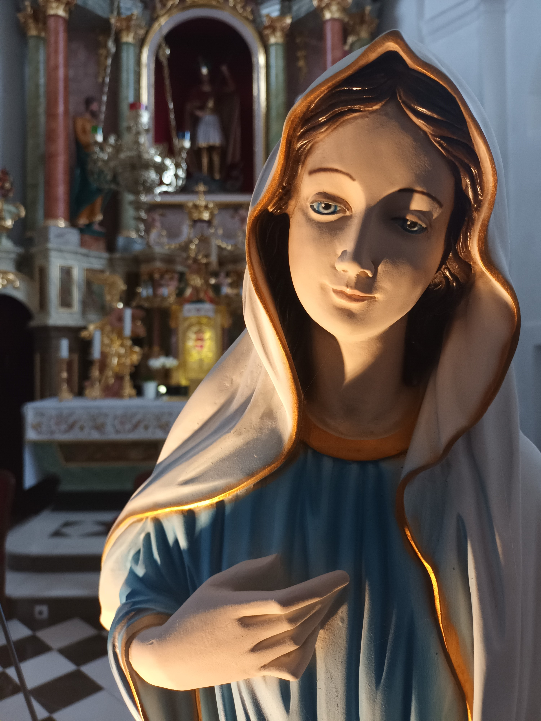

ORATORIJ otrok ! Zaradi premajhnega števila animatorjev bo število prija-vljenih otrok, žal, omejeno!

Prijavnice bodo otroci dobili pri verouku oz. bodo na voljo ob izhodu iz cerkve, od 22. maja naprej.

Pravilno izpolnjene prijavnice prinesite starši čimprej v tednu po delavniških mašah (19.30) v pisarno župnišča.

Tedenski oratorij se bo začel v nedeljo zvečer, 20. avgusta.

Voditeljica oratorija katehistinja Špela Novak.
Romanje MLADIH na Zaplaz se začne v petek, 26. 5. ob 18.00 na Mirni. Kdor želi, se lahko priključi na Čatežu ob 21.00, kjer bo romanje z bakla-mi na Zaplaz. Tam bo sledil celonočni program za mlade. Slovesne večernice, slavilni koncert, pričevanje stalnega diakona Matica Vidica, ogled filma o bl. Grozdetu, pa seve-da molitev ob relikvijah in pri-ložnost za spoved. Med 1.00 in 7.00 lahko program soobliku-jejo tudi vaše mladinske sku-pine. Mladinski program se bo končal v soboto, 27. 5. ob 7.00 z litanijami in blagoslovom z najsvetejšim. Ob 9.00 pa se začne molitvena ura in nato ob 10.00 slovesna romarska sveta maša.

Zakonski jubilanti!
Zaradi lažje organizacije ste vsi zakonci ki letos praznu-jete 10, 20, 25, 30, 40, 50 ali 60 let poroke povabljeni, da se prijavite župniku osebno ali po telefonu in se udeležite slovesnosti, ki bo v nedeljo, 18. junija ob 10. uri!

Sporočilo Kraljice miru
po vidkinji Mariji Pavlović-Lunetti: 25.4. - Međugorje

«Dragi otroci! Kličem vas vse, da bi bili nosilci miru in radosti vstalega Jezusa za vse tiste, ki so daleč od molitve, da jih Jezusova ljubezen preko vaših življenj preobrazi v novo življenje spreobrnjenja in svetosti. Hvala vam, ker ste se odzvali mojemu klicu! »

Oddane maše: za odvrnitev hude ure 1x za Gor. Kamenje in 1x za Lisec.

Krst:
3. Nika Hočevar, Preska

Za čiščenje in krašenje žup. cerkve so v soboto ali že v petek popoldne na vrsti: 18. 5.: starši prvoobhajancev! 27. 5.: Dol. Kamenje in Roženpelj. 3. 6.: Gor. Kamenje in Krušni vrh. 10. 6.: Lokve in Šahovec.
OZNANILA!

14. 5.: 6. velik. nedelja. Sv. krst ob 11.15. -
Prošnji dnevi pred praznikom Jezusovega vnebohoda.

16.5.: po več. maši okoli 19.30 srečanje ŽPS v župnišču.

20.5.: gorska maša z začetkom pri kapelici ob 9. uri na Liscu.
21. 5.: prvo sv. obhajilo 21 prvoobhajancev ob 10.uri. Po 9. uri slikanje v žup. cerkvi. Ob 9.50 zbor na dvorišču pri garažah. Ob 15. uri molitvena binkoštna dvorana v žup. cerkvi.

24. 5.: 3-dnevnica k bl. Alojziju Grozdetu pri delavniških mašah, šmarnicah.
27. 5.: slovesno praznovanje godu bl. Alojzija Grozdeta na ZAPLAZU s slovesno škofovo sv. mašo ob 10. uri. Vabljeni tudi ministranti naše dekanije.

28. 5.: Binkošti. Žegnanje v Šahovcu. Ob 14. uri v žup. cerkvi maša za bolnike, invalide in ostarele! Pred mašo priložnost za sv. spoved in med mašo za zakrament bolniškega maziljenja.

31. 5.: sklepa šmarnične pobožnosti.
V tednu po 28. 5. pri veroučnih urah sv. spoved ter zaključek verouka. Spričevala otroci dobijo v četrtek, 8. 6., kot vsako leto na zapoved. praznik sv. Reš. Telesa in krvi, ko bo po maši sledila še telovska procesija.
2. 6.: prvi petek; redno obhajanje bolnikov in starejših po domovih.
18. 6.: ob 10. uri maša letošnjih zakonskih jubilantov.

20. 8.: začetek oratorija otrok!

